Socialdemokraterna i Stenungsund

För ett hållbart och tryggt samhälle
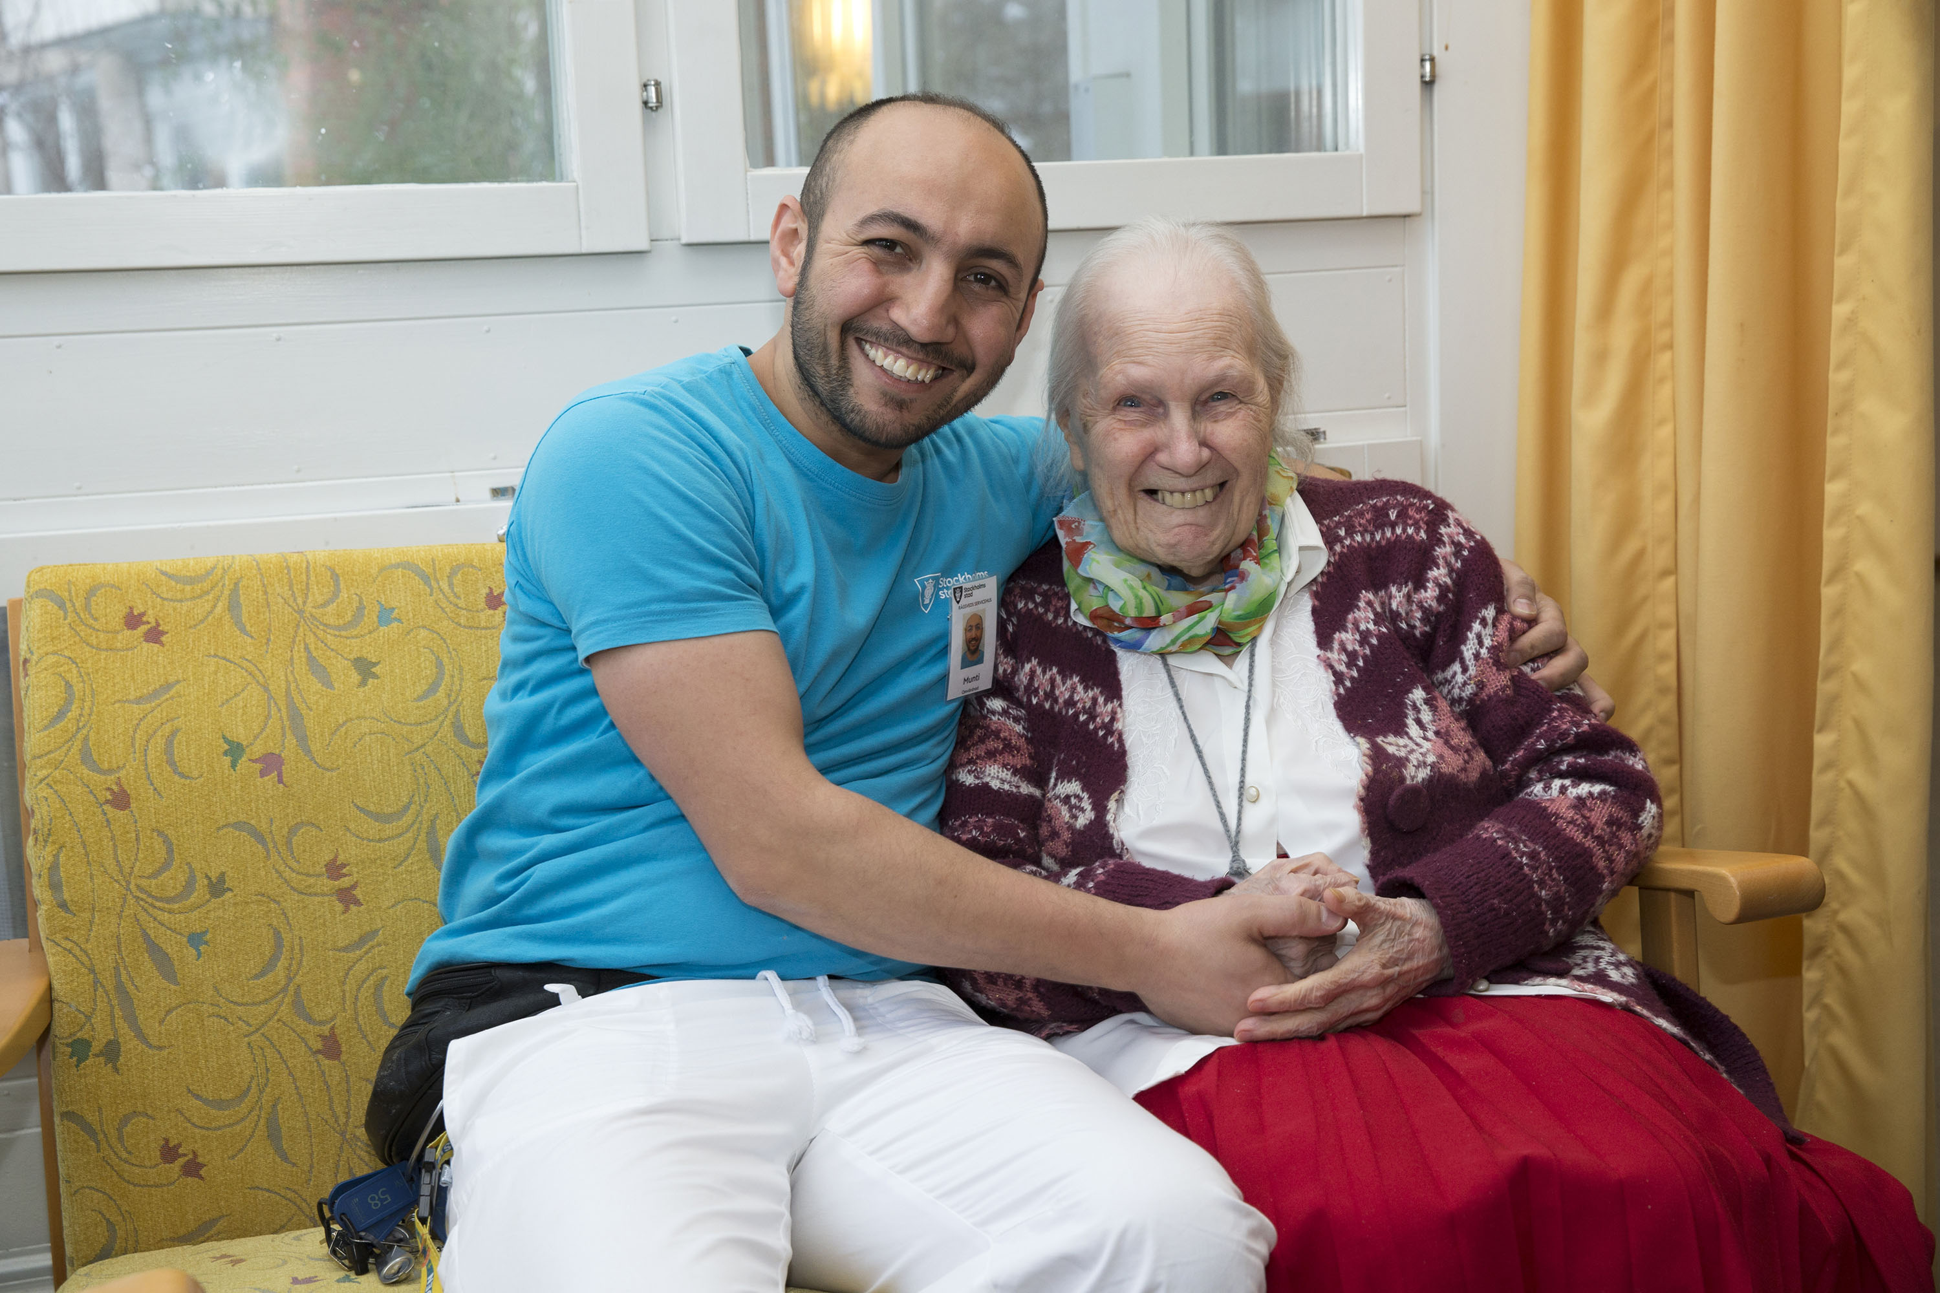
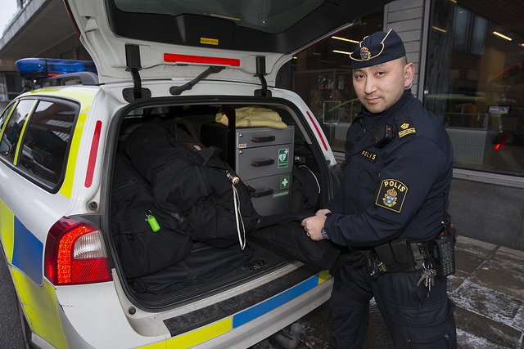

Handlingsprogram 2018-2022

För oss Socialdemokrater är FRIHET, JÄMLIKHET och SOLIDARITET grundpelare. FRIHET handlar om att kunna leva i ett öppet, solidariskt och demokratiskt samhälle. SOLIDARITET:s begreppet står för mångfald, trygghet och rättvisa. JÄMLIKHET genom att vända utvecklingen med ökade klyftor i samhället och verka för alla människors rätt till lika möjligheter.

I vår framtidsbild av Stenungsund är fortsatt utbyggnad av välfärden viktigare än ytterligare skattesänkningar.
Stenungsund ska vara en trygg kommun där alla kan utvecklas och nå sina mål!
Vi ska ha olika former av boenden för livets alla faser och här ska vara attraktivt att driva företag eller ha oss som arbetsgivare.
I vår framtidsbild av Stenungsund blir mötesplatserna fler. Vi tror på gemenskap och social, ekologisk och ekonomisk hållbarhet.

Det är viktigt att utvecklas och ha en meningsfull fritid.
Det är därför som föreningslivet, kyrkorna, idrotten och kulturen har kommit att bli så viktiga för vår kommun.

Vi vill ha en nära dialog med stenungsundsborna och vill utveckla den under mandatperioden.
Det innebär att vi tex har
-Föreningsdialoger
-Ungdomsråd
-Föräldraråd
-Träffar med fackliga- och folkrörelserepresentanter och näringslivsorganisationer.

Förskola - Skola -
Utbildning
Dagens elever är morgondagens ledare, personal, chefer och entreprenörer. Därför måste skola och förskola vara högt prioriterade områden. För oss Socialdemokrater är det självklart att all utbildning ska ha en god kvalité så att våra barn är rustade för framtiden.
Alla elever ska ha chans att utvecklas så långt som möjligt. De som lätt når de lägsta kunskapskraven ska också stimuleras för att nå längre.
Om en elev däremot riskerar att inte nå kunskapskraven, ska det gå snabbt att få stöd i form av extra anpassningar och stimulans.
Fritidsverksamheten ska vara en integrerad del av skoldagen och att kunskaper och färdigheter ska ges även på fritids.
Skolbiblioteken har en central roll för läslust och inlärning och samarbetet mellan skolan och övriga bibliotek är viktigt för elevernas läsupplevelse och läsförmåga.

Det innebär att vi ska
-Under mandatperioden bygga förskolor och skolor för att möta behoven av en ökad befolkning och för att byta ut skolor som nu börjar bli gamla. All undervisning ska kännetecknas av arbetsro och ömsesidig respekt mellan lärare och
elever. Flickor och pojkar ska ges samma chans att nå
framgång i förskola och skola.

- Att barn som har svårigheter ska få den hjälp och det stöd som behövs för att nå målen. Vi vet att dessa elever har svårare att nå målen och det behövs anpassningar, stöd och personal som får kontinuelig kompetensutveckling.

-Att alla barn i förskolan ska garanteras 20 timmars vistelsetid i veckan.

-Prioritera de yngre barnen. Ingen ska lämna åk 3 utan att kunna läsa, skriva och räkna.
-Anställer fler pedagoger och ha fler vuxna i skolan.

-Skolan ska vara jämlik och alla ska ha samma chans därför ska skolan vara avgiftsfri.
-Sätta fokus på och ha nolltolerans mot all form av diskriminering och
kränkningar i skolmiljön.
-Vi har en porrfri skolan.
-Vi ska förbättra utomhusmiljöerna runt våra skolor.
-Vi ska satsa på IT som en del i undervisningen.
-Vi ska bygga ut
Jörlandaskolan
Hallernaskolan
Stora Högaskolans matsal
-Vi ska utveckla Ucklumskolan i dialog med lokalsamhället.
-Vi ska bygga en ny förskolan i Jörlanda, Brudhammar och Hallerna.
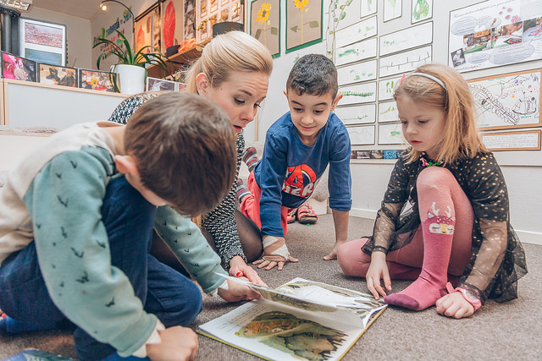
Kultur och fritid i kommunen
Genom konst, kultur, föreningsliv och idrott möts människor. Där skapas relationer, förståelse för sammanhang och samtid. Där skapas också gemensamma upplevelser som binder oss människor närmare varandra och lägger grunden för ett livslångt lärande.
Alla människor behöver få utlopp för sin skaparglädje och energi. En del idrottar hela livet, andra målar eller spelar musik. Vissa får aldrig chansen. Det vill vi ändra på. I Stenungsund ska kultur- och fritidslivet vara tillgängligt för alla, oavsett funktionsvariationer, bakgrund, ålder och kön eller tjocklek på plånboken.

Det innebär att vi ska
-Utveckla kulturhuset som mötesplats och ställe för upplevelser. Det ska vara mer tillgängligt och öppet, även på söndagar.
-Fortsätta utveckla Stenungsund Arena som ett friskvård- och idrottscenter.
-Höj aktivitetsstödet med en krona.
-Ha en Kulturskolan som når fler och finns i anslutning till skolan.
-Se över avgifterna till kulturskolans aktiviteter.
-Kommer att bjuda in föreningslivet för dialog om hur samarbetet mellan kommunen och den ideella sektorn kan formaliseras för att öka variationen och utbudet av kultur- och fritidsverksamheter.
-Bygga ut föreningsstödet.
-Kännetecknas av att ha ett rikt föreningsliv för barn och ungdomar
-Utveckla möjliget till spontanidrott.

Boende

Alla har rätt till ett hem.
De flesta av oss som bor i Stenungsunds kommun är överens om att det är ett fantastiskt ställe att bo på. Havet, skogen, handel och näringsliv utgör ett kluster av livskvalitet.
Detta ska vi slå vakt om. Det är viktigt att värna strandskydd och allemanrätten.
Men i likhet med många andra kommuner i Sverige har Stenungsunds kommun stor bostadsbrist. Alla har rätt till ett hem där man kan trivas. Vi skall i samverkan med vårt kommunala bostadsbolag Stenungsundshem erbjuda och tillhandahålla ett attraktivt och hållbart boende för alla. Det innebär att vi arbetar för inkludering och motverkar segregation.

Vi Socialdemokrater ska satsa på byggnation av nya lägenheter. För dig som är ung och vill flytta hemifrån, eller för dig som vill lämna stora villan och satsa på ett bekvämare boende. För er som behöver dela på er, eller för er som vill dela livet.

Men vi vet att nya bostäder ofta blir dyrare än vi önskar. Därför är det också viktigt för oss Socialdemokrater att värna vårt fina befintliga bostadsbestånd.

Det innebär att vi ska:
-Inte säljer ut hyresrätter.
--Sänka avkastningskravet på Stenungsundshem
-bygga ca 800 bostäder fram till 2022
bla på
Kvarnhöjden, Jörlanda
Gamla campingen, Stora Höga,
Vid Sperkerödskolan
På Hallerna
Vid Ödsmålsrondellen

-Utveckla alla kommundelar
-Se till att alla ska kunna få en egen bostad
-Få tillbaka bussen till Hasselbacken
-Verka för en utveckling av våra befintliga boendemiljöer
-Ge Stenungsundshem utökat uppdrag att ta socialt ansvar
-Behålla grönområden och öppna ytor
-Inte sälja ut hyresrätter som finns i Stenungsundshem.
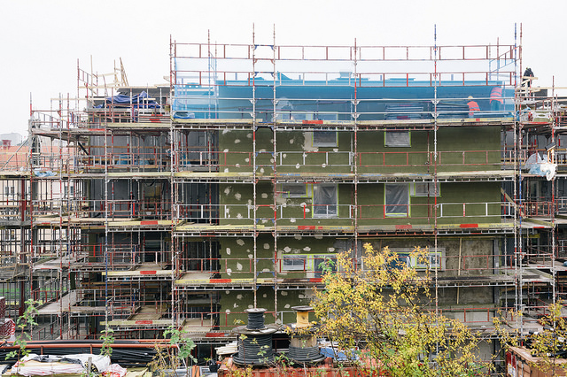

Stenungsund som arbetsgivare
Vår personal är vår mest värdefulla resurs. För att människor ska vilja arbeta i Stenungsunds kommun är det viktigt att vi är en attraktiv arbetsgivare och att varje medarbetare känner sig uppskattad och sedd. Det innebär att vi arbetar för att sänka ohälsotalen, har konkurranskraftiga löner och hälsosamma arbetsplatser. Det innebär också att man som anställd har balans och känner att man hinner med sina arbetsuppgifter.
Stenungsunds kommun har en viktig roll i arbetet med integration.
Socialdemokraterna har en lång tradition av facklig-politisk dialog och den är värdefull i arbetet med attraktiva arbetsplatser.

Det innebär att vi ska:
-Ha konkurranskraftiga löner
-Att heltid är norm och deltid en möjlighet
-Ha insatser, åtgärder och förebyggande arbete som sänker sjuktalen
-Att vi under mandatperioden höjer friskvårdsbidraget till 1000 kr.

Trygghet
Människors trygghet och säkerhet är avgörande för att samhället ska hålla ihop. Trygghet får vi genom att satsa på våra barn, föreningsliv och gemensamma mötesplatser. Trygghet är också att veta att det finns hjälp och stöd att få när man behöver det. Samhället ska vara som starkast när individen är som svagast. För oss handlar det om att vi är medborgare inte kunder hos ett välfärdsföretag som vill göra oskälig vinst. Vi menar att de välfärdssektorn i huvudsak ska drivas i egen regi.

Tryggheten behöver öka i bostadsområden, på sjukhus, tågstationer, på gator och torg. Brottsligheten och otryggheten det leder till utgör ett hot mot hela det demokratiska samhället och ska bekämpas med alla medel.
Det brottsförebyggande arbetet och civilsamhället behöver stärkas. Det effektivaste sättet att hindra unga människor att välja kriminalitet eller hamna i socialt utsatt livssituation är att erbjuda något som är bättre: en bra utbildning, något meningsfullt att göra på fritiden, ett första jobb eller möjlighet att flytta hemifrån.

Det innebära att vi ska:
-Ha ett nära samarbete med polisen och andra myndigheter i syfte att bekämpa brott och ge förutsättningar för att arbeta förebyggande.
-Att Stenungsund kommun i samverkar med grannkommuner förebygga otrygghet bland våra unga.
- Att insatser för att öka tryggheten utomhus ska prioriteras.
-Stödja kvinnojouren för att de ska fortsätta arbetet med kvinnor som lämnar våldsamma relationer.
-Att satsa på det förebyggande arbetet i samverkan med region och kommunalförbund.
-Att fortsätta samarbetet med Pelikanen som är stödverksamhet för barn och unga i utsatta miljöer.

Äldre
Allt fler blir allt äldre och andelen äldre i befolkningen ökar. Att vi får leva längre är en stor framgång för vårt samhälle. Äldre är naturligtvis ingen homogen grupp, men vissa saker är gemensamma; man behöver ha tillgång till boende, kultur, fritid och omvårdnad. Att få leva sitt liv så fullt ut som man kan ger både livskvalitet och trygghet. Stimulans när man vill och service och vård när man behöver. Det är självklarheter för oss. En bra äldreomsorg är en samhällsfråga på många plan. Ett jämlikt och jämställt samhälle är beroende av en god äldreomsorg. Det ska vara tryggt att åldras i Stenungsund.

Det innebär att vi ska:
-Ge 95-åringar plats på äldreboende om de så önskar.
-Vi ska bygga ut Hällebäcks äldreboende och Hasselhöjden.
-Stimulera att det finns mötesplatser som är viktigt för den sociala samvaron.
-garantera att näringsriktig och god mat är en självklarhet även inom vår omsorgsverksamhet.
-Möjliggör att äldreboende eller LSS-boende drivs på intraprenad för att både personal och brukare ännu mer ska få möjlighet att styra och påverka sin vardags innehåll. Det innebär också att eventuellt överskott finns kvar i verksamhet och bidrar till kvalitetsvinst.
-Se till att äldreomsorgen får en större personalkontinuitet så inte de äldre har så många olika som kommer.
-Satsar på välfärdsteknologi som ökar tryggheten och självbestämmandet för äldre.
-Fortsätta att erbjuda seniorkort i kollektivtrafiken till våra äldre.
-Fortsätta med fixartjänst för våra äldre.

Näringsliv
Vi socialdemokrater vill ta tillvara växkraften i entreprenörskap och småföretagande och vi vill stärka näringslivsklimatet så att fler startar företag men även så att befintliga företag och potentiella företag kan växa, exportera och anställa fler. En hög tillväxt och en stark arbetsmarknad är en förutsättning för ett växande Stenungsund. Arbetsmarknaden och näringslivet är under ständig utveckling och det är viktigt att kommunen tar en aktiv roll i det arbetet. Därför vill vi ha ett stimulerande näringslivsklimat som gynnar innovationer och samarbete.
Ett ekonomiskt hållbart samhälle innebär att vi kan och skall investera för framtiden, t.ex. i sociala
investeringsfonder vilket betyder att vi satsar NU, för att motverka en kostnad i framtiden.
Det kan vara att vi investerar i cykelvägar eller att vi arbetar förebyggande för våra äldre.
Alla människor behövs och vi vill att alla skall kunna bidra efter sin förmåga. Därför vill vi ligga i framkant när det gäller att ta vara på människors vilja att bidra till att utveckla samhället och samhällsnyttan.
Vi tar ansvar för en god ekonomi
och vill se kommunens ekonomi på längre sikt än bara ett år.
Vi vill samverka med andra, t.ex. våra grannkommuner för smartare lösningar när det gäller service till våra medborgare.
Arbete är grunden för välfärd, välstånd och personlig utveckling, därför är full sysselsättning socialdemokraternas viktigaste mål.

Det innebär att vi ska:
Stötta både befintliga och nya aktörer genom ett nära samarbete. Det ska också ske en kontinuerlig samverkan mellan kommun, skola och näringslivet.
-Stimulera så att vi är en attraktiv kommun att ha näring och företag i.
-Jobba för att få fler företag till Stenungsund.
-Verka för att på sikt åstadkomma en ökad differentiering av näringslivet i kommunen.
-Fortsätta att möta upp behovet av etableringsklar mark.
- Vid upphandling kräva sociala klausuler som ger arbetslösa och ungdomar möjligheter till
praktik och anställning.
-Jobba för att ingen ungdom i Stenungsund går arbetslös.
- Erbjuda alla ungdomar i åldern 16-17 betald feriepraktik

- Se över möjligheten att bygga ut feriepraktiken vid andra lov än sommarlovet – särskilt
jullovet.
-Vi ska tidigt identifiera ungdomar som riskerar hoppa av skolan och erbjuda stöd och
aktiviteter.

Miljö
Ett ekologiskt hållbart samhälle är ett samhälle där man tänker långsiktigt och planerar för kommande
generationer. Vi Socialdemokrater vill spara på jordens ändliga resurser och värna våra unika miljöer. Havet, klipporna och skogen är Stenungsund - Det förpliktigar!

Vi bor i en kommun där många pendlar både in och ut. Närheten till Göteborg gör att vi har möjlighet att åka kollektivt och vår arbetsmarknadregionväxer. En väl fungerande infrastruktur är en förutsättning för att människor ska kunna studera och arbeta på annan ort än där man bor.
Det innebär att vi ska:
-Inte säljer ut fjärrvärmen
-Vara bland de fem billigaste på fjärrvärme i Sverige
-Värna tillgängligheten till strand och hav för alla invånare.
-Värna naturområden och biologiskt mångfald.
-Verka för att upphandla varor med hänsyn till miljön och närodlat.
- Värnar en god havsmiljö, rena och långsiktigt bygga ut det kommunala VA-nätet.
- Dimensionera tillräckligt med samåkningsplatser och pendelparkeringar vid tågstopp. Det innebär att vi bygger ut pendelparkeringarna i Stora Höga, Svenshögen och vid Nösnäs.
- Komma igång med resecentrum
- Arbeta för en planfri korsning
- Arbeta för en ny trafiklösning i centrum.
- Samarbetar med den kemiska industrin i deras vision; Hållbar kemi 2030.
